EETS– bestille boks.

1. Logg inn i KUNDEPORTALEN - på venstre side finner du Vei-og fergeavgift. 

2. Klikk på «Vei -og fergeavgift».
Du kommer da inn i vårt bestillings, – og vedlikeholdssystem for BOMBRIKKER / (OBU -On Board Unit)
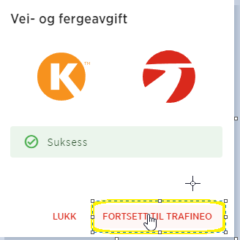

3. Språk kan endres oppe til høyre i bildet.
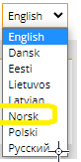

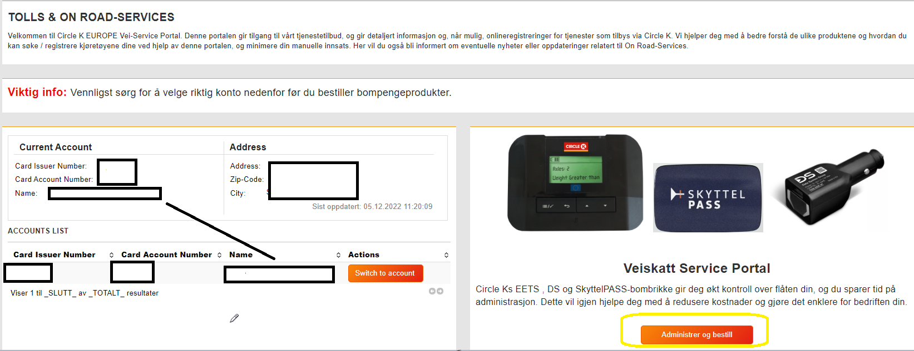
4. Sjekk at du er på riktig kunde (noen av dere har flere kundeforhold)- klikk på «Administrer og bestill»
5. Neste side vil vise deg flere bokser med valg, og disse to er de viktigste:
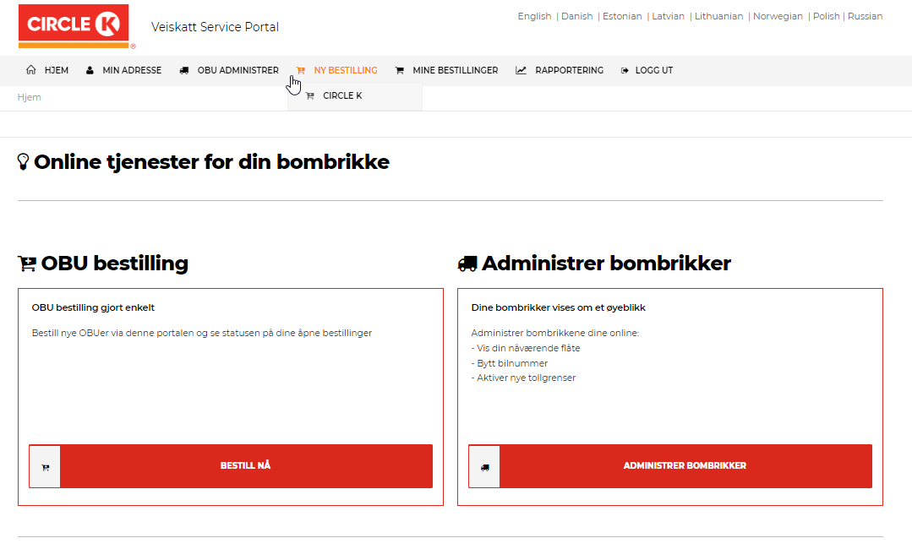
Skulle disse ikke komme opp, gå inn på «Min adresse», og legg inn manglende info om firma.
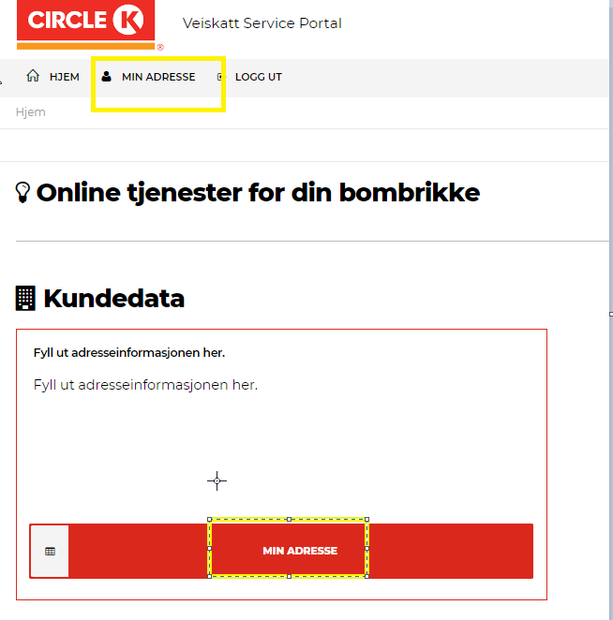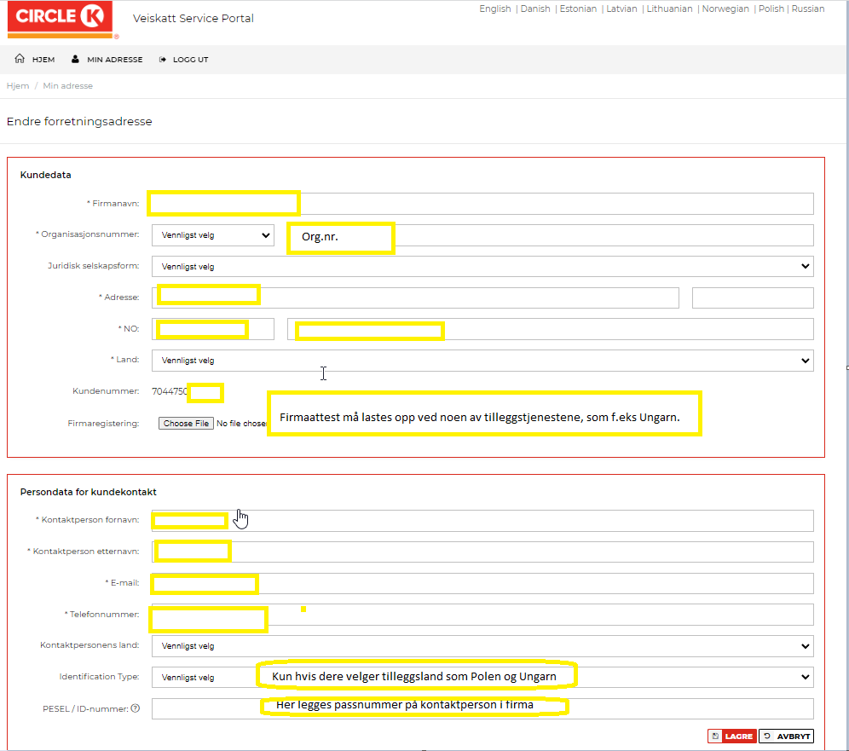

6. Klikk på «OBU/Administrer» i menylinja, og du får opp alle disse boksene:
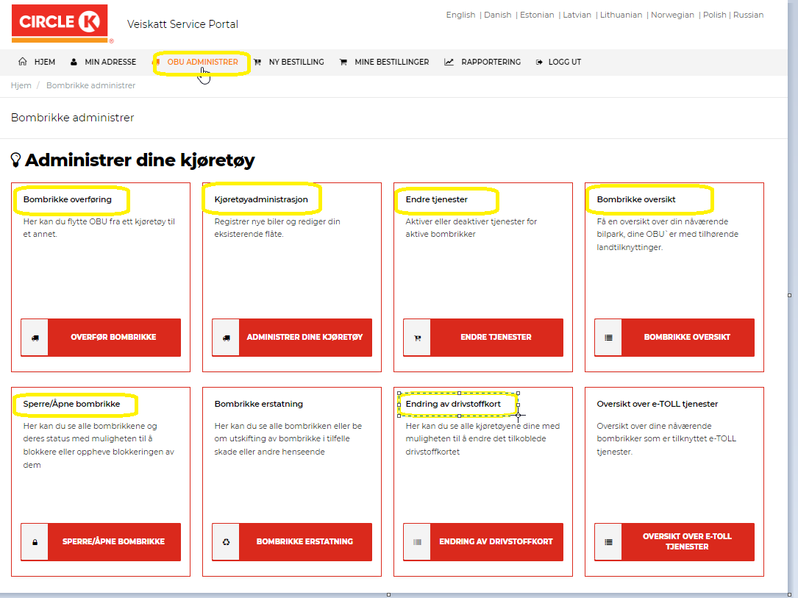
7. Sjekk om bilen allerede ligger registrert ved å klikke deg inn i Bombrikke oversikt.
8. Hvis ikke, gå tilbake og inn i «Kjøretøyadministrasjon». Her må bilen registreres før brikke bestilles.
9. Registrer bilen ved å fylle inn alle disse obligatoriske feltene:

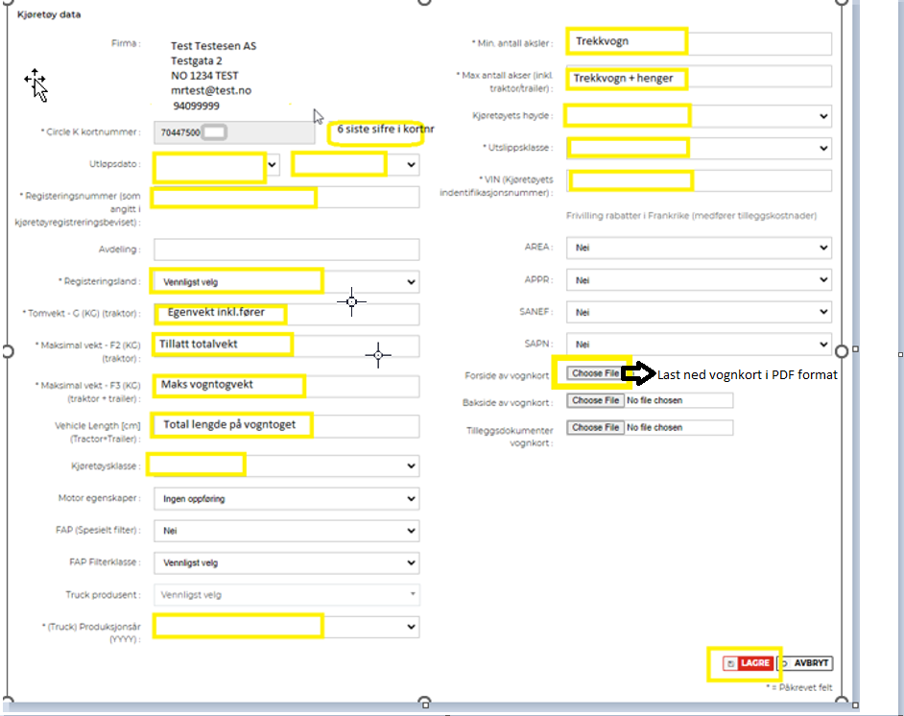
Det er også lurt å merke truckkortet med bilnummeret (dette gjøres i Circle K kundeportalen), slik at det er enklere å se hvilken bil transaksjonene kommer på, på fakturaen.
10. Bestill bombrikke - trykk på «please click here» eller «+Ny Bestilling»
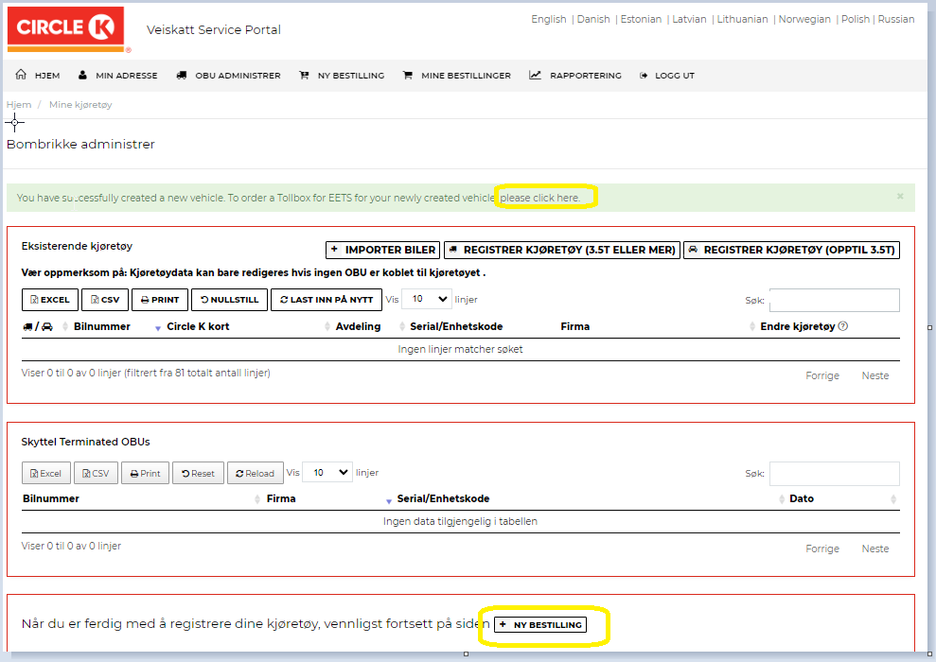
11. Da kommer du til neste bildet – sjekk at firmaopplysningene er riktige, og legg inn evt. inn alternativ leveringsadresse. Klikk på «Velg kjøretøy & Tjenester».
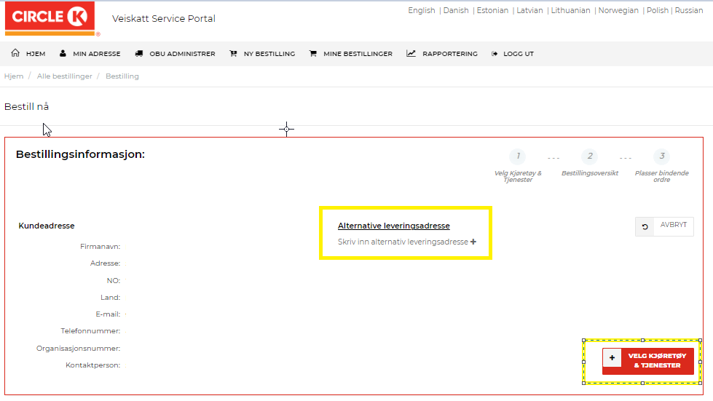
12. Huk av for EETS boks, og tilleggsland, samt Moss/Horten og/eller fergekort
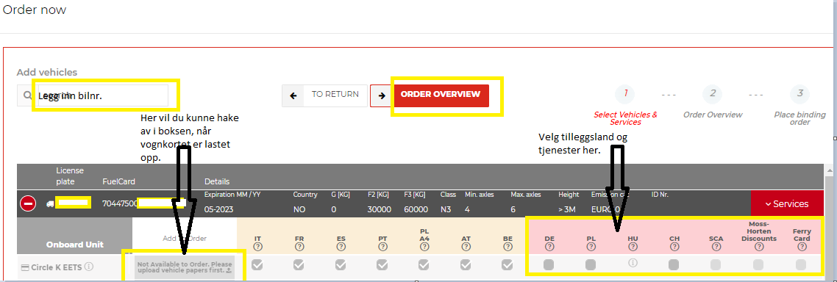
Når alt er fylt inn, klikk på «Bestillingsoversikt».
13. Sjekk at opplysningene stemmer, og klikk på «Plasser bindende ordre».
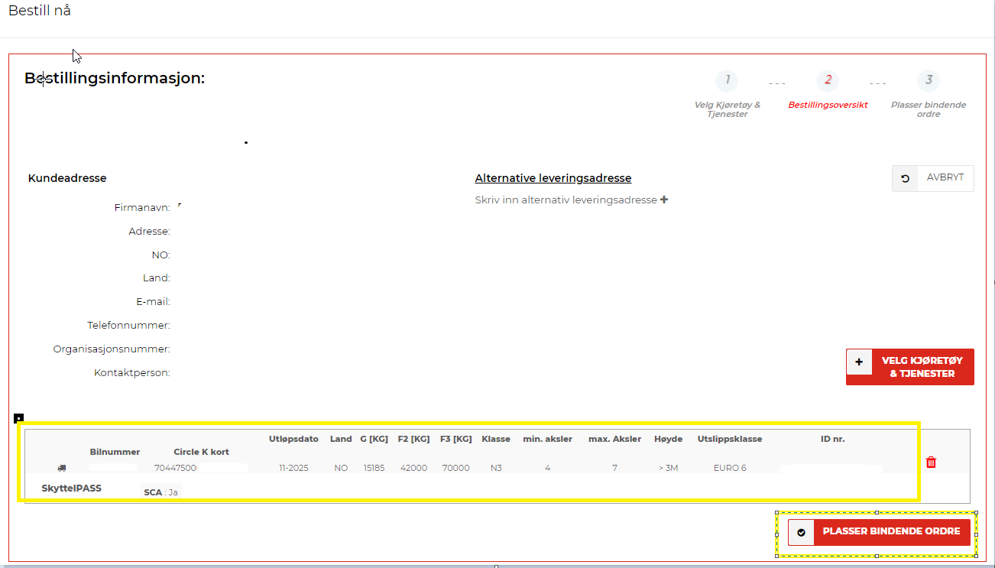

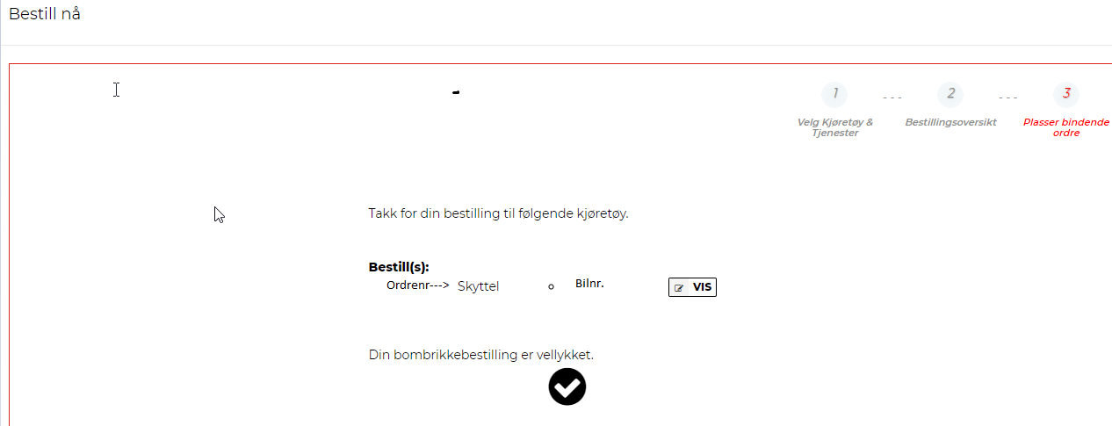

14. Ved å klikke på «VIS», får du opp alt som er registrert på ordren. Ved å gå opp på «Mine bestillinger» i menyen over finner du ditt ordrenr., og du ser at ordren er registrert som pågående.
15. Når ordren er lukket, så skal saken være i orden, og EETS boksen er bestilt.
Hvis det er bestilt fergeabonnement trår ikke dette i kraft før dere har mottatt fergekort.
(Dette kan komme som spørsmål i mail, men vil etter hvert integreres i denne online-portalen).

